附件1
兽药中非特定非法添加物质检查方法
1 适用范围
本标准适用于无相应兽药中非法添加物质检查方法标准时的检验使用，非法添加物质包括对人或动物具有药理活性或毒理作用等的物质。本标准执行前应进行耐用性验证，仅限用于已建立本检查方法的实验室，其他实验室使用时应重新进行耐用性验证。执行本标准时，应同时进行试剂空白、样品空白与阳性对照试验，检验报告应给出检出限。
2 检查方法
2.1 液相色谱—二极管阵列法
照高效液相色谱法（《中国兽药典》一部附录0512）测定。
色谱条件与系统适用性试验 根据可疑添加物性质，参照药品国家标准、兽药国家标准或者兽药残留检测方法标准的条件自建。
对照品溶液的制备 精密称取目标对照品适量，用甲醇或者其他适宜溶剂配制成每1ml中含对照品10μg至50μg的溶液。
供试品溶液的制备 固体制剂需研细，称取细粉适量（如约相当于一头动物一次用量）；用甲醇或者其他适宜溶剂（超声）定量溶解，滤过，精密量取续滤液定量稀释（稀释倍数要确保不造成仪器污染或光谱图失真），即得；液体制剂量直接精密量取或称取适量，稀释，即得。对于含有高浓度的有机盐和乳化剂等存在强烈的基质效应辅料的产品，应适当增加前处理步骤。
测定法 分别精密吸取上述两种溶液适量注入液相色谱仪，同时记录色谱图与光谱图；通过与对照品液相色谱图保留时间、光谱图的比对，确定供试品溶液中是否含有可疑添加物。
结果判定 在供试品和对照品浓度接近的情况下，供试品色谱图中如出现与对照品峰保留时间一致的色谱峰（差异不大于±5%）；在一定的波长范围内，两者光谱图无明显差异；最大吸收波长一致（差异不大于±2nm），判为检出非法添加物。
2.2 液相色谱—高分辨质谱法
照质谱法（《中国兽药典》一部附录0431）测定。
液质联用条件 根据可疑添加物性质自建，采用全扫描方式采集一级质谱和二级质谱信息。
对照品溶液的制备 精密称取目标对照品适量，用甲醇或者其他适宜溶剂配制成每1ml中含对照品50ng至500ng的溶液。
供试品溶液的制备 同2.1。
测定法 分别精密吸取上述两种溶液适量注入液相色谱—串联质谱仪，记录液相色谱图及一级质谱图与二级质谱图；通过与对照品溶液色谱图保留时间、质谱图的对比，确定供试品溶液中是否含有可疑添加物。
结果判定 方法1 供试品色谱图中如出现与对照品峰保留时间一致的色谱峰（保留时间相对偏差不大于2.5%）；供试品质谱图与对照品的应一致（包括分子离子和至少一个碎片离子，质量数差异小于等于5ppm），判为检出非法添加物。
方法2 供试品与对照品分子离子峰的质量数偏差不大于5ppm，且二级质谱图与对照品的二级质谱图一致，判为检出非法添加物。
2.3 液相色谱—串联质谱法
照质谱法（《中国兽药典》一部附录0431）测定。
液质联用条件 根据可疑添加物性质自建，采用离子扫描（SRM）或多反应监测（MRM）。定性离子对选用兽药残留检测方法标准中的定性离子对或者符合至少４个（非禁用药3个）识别点数的要求。
对照品溶液的制备、供试品溶液的制备 同2.2。
测定法 分别精密吸取上述两种溶液适量注入液相色谱—串联质谱仪，记录特征离子质量色谱图；通过与对照品溶液色谱图保留时间、离子丰度比的对比，确定供试品溶液中是否含有可疑添加物。
结果判定 供试品色谱图中如出现与对照品峰保留时间一致的色谱峰（差异不大于±2.5%）；供试品离子丰度比应与对照品的一致，容许偏差符合表1的要求，判为检出非法添加物。
表１ 离子丰度比的允许偏差范围
相对丰度（%） | 允许偏差（%）
＞50 | ±20
＞20～50 | ±25
＞10～20 | ±30
≤10 | ±50

附件2
中兽药固体制剂中非法添加物质检查方法—显微鉴别法
1 适用范围
1.1 本方法适用于不含动物类、矿物类药材（如珍珠、石决明、动物角甲骨骼、石膏、玄明粉、滑石粉、硫磺、朱砂等）的中兽药散剂中非法添加处方外化学成分的检查。
1.2 本方法适用于中兽药散剂、颗粒剂、胶囊剂、片剂、丸剂、锭剂等中非法添加处方外其他药味的检查。
2 检查方法
照显微鉴别法（《中国兽药典》）二部附录2001）测定。
散剂、颗粒剂与胶囊剂 取适量粉末（内容物为颗粒状，应研细）直接装片或透化装片。
片剂 取2～3片；丸剂、锭剂（包衣者除去包衣）取数丸或1～2锭，分别置乳钵中研细，取适量粉末装片，或透化后装片。
对于一些浸膏与粉末混合投料的制剂，以上制片方法仍难以查见饮片的显微鉴别特征，可以取样品适量，加水适量，搅拌；或超声处理，使其分散后离心沉淀，如此反复操作以除尽浸膏，用吸管吸取沉淀物适量装片，或透化后装片。
共制样片5片，置显微镜下观察。
3 记录
对有鉴别意义的特征应有详细文字描述；并采用显微摄像或显微图像采集系统采集并制作显微图谱，或手绘显微特征简图。
应注意标准规定以外的异常显微特征的记录，并根据药材的基源、成方制剂的处方和制法综合分析。如果检出标准以外的纤维、石细胞、分泌组织等特征，以对照药材进行佐证。
4 结果判定
4.1 不含动物类、矿物类药材的中兽药散剂中1片及以上检出非处方晶片，且多见，系检出非法添加组方外化学成分，判定为不符合规定。
4.2 兽药制剂中1片及以上检出处方外的药味或组织特征，且多见，系检出非法添加处方外其他药味，判定为不符合规定。

附件3
兽药中非法添加硝基咪唑类药物检查方法
1 适用范围
1.1 本方法适用于盐酸多西环素可溶性粉和硫酸新霉素可溶性粉中非法添加罗硝唑、甲硝唑、替硝唑、地美硝唑、奥硝唑或异丙硝唑的检查。
1.2 用于其他兽药制剂中非法添加罗硝唑、甲硝唑、替硝唑、地美硝唑、奥硝唑或异丙硝唑检查时，需进行空白试验和检测限测定。
2 检查方法
照高效液相色谱法（《中国兽药典》一部附录0512）测定。
色谱条件与系统适用性试验 采用十八烷基硅烷键合硅胶为填充剂（Agilent EclipsePlus C18 4.6mm×250mm，5μm色谱柱或其他等效的色谱柱）；以甲醇为流动相A，以水为流动相B，流速为每分钟0.8ml，按下表进行线性梯度洗脱；柱温25℃；二极管阵列检测器检测，采集波长范围为200nm～400nm，分辨率为1.2nm，记录320nm波长处的色谱图。供试品溶液中罗硝唑、甲硝唑、替硝唑、地美硝唑、奥硝唑和异丙硝唑色谱峰与相邻色谱峰分离度应符合要求。
时间(min) | A(%) | B(%)
0 | 20 | 80
5 | 20 | 80
12 | 40 | 60
20 | 40 | 60
20.1 | 100 | 0
25 | 100 | 0
25.1 | 20 | 80
30 | 20 | 80
测定法 取供试品1.0g，置具塞锥形瓶中，加甲醇50ml，超声处理10分钟，冷却至室温，滤过；取续滤液5.0ml，置50ml量瓶中，用30%甲醇溶液稀释至刻度，摇匀，滤过，作为供试品溶液。分别取罗硝唑、甲硝唑、替硝唑、地美硝唑、奥硝唑和异丙硝唑对照品各约25mg置50ml量瓶中，用甲醇溶解并稀释至刻度；取适量，用30%甲醇溶液定量稀释制成每1ml中各含约50μg的溶液，作为对照品溶液。取对照品溶液和供试品各20μl，分别注入液相色谱仪，同时记录色谱图和光谱图。必要时，可调整供试品溶液或对照品溶液的浓度，使两者峰面积接近。通过与对照品溶液色谱图保留时间、光谱图的对比，确定供试品中是否含有罗硝唑、甲硝唑、替硝唑、地美硝唑、奥硝唑或异丙硝唑。
3 结果判定
3.1 供试品溶液色谱图中如出现与相应对照品溶液色谱图中保留时间一致的色谱峰（差异不大于±5%），且为单一物质峰；在规定的采集波长范围内，两者紫外光谱图匹配，且最大吸收波长一致（差异不大于±2nm），判定为检出罗硝唑、甲硝唑、替硝唑、地美硝唑、奥硝唑或异丙硝唑。
3.2 供试品溶液色谱图中峰保留时间与相应对照品峰相同，但峰面积小于检测限峰面积，判定为未检出罗硝唑、甲硝唑、替硝唑、地美硝唑、奥硝唑或异丙硝唑。
4 检测限
本方法罗硝唑、甲硝唑、替硝唑、地美硝唑、奥硝唑或异丙硝唑的检测限为1mg/g。
附图
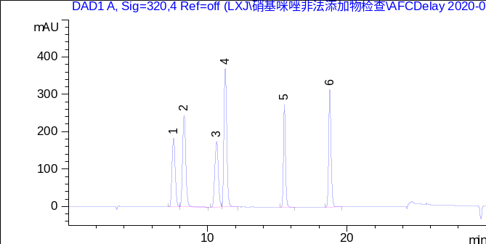
图1 对照品溶液色谱图
1.罗硝唑2.甲硝唑3.替硝唑4.地美硝唑5.奥硝唑6.异丙硝唑
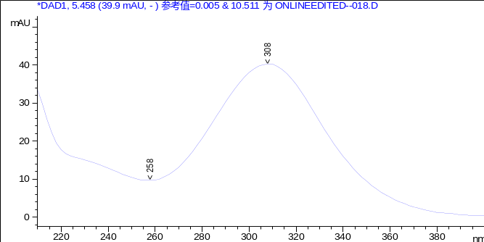
图2 罗硝唑光谱图
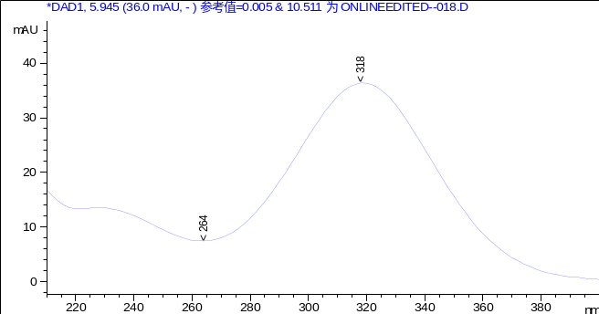
图3 甲硝唑光谱图
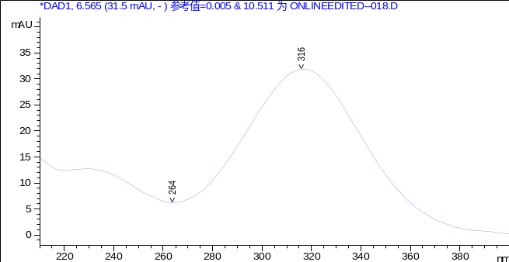
图4 替硝唑光谱图
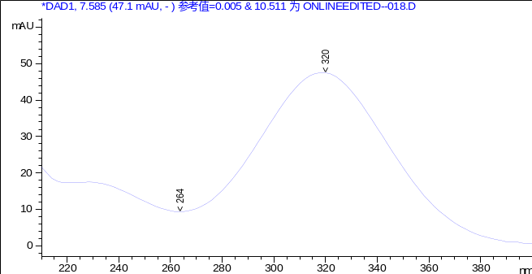
图5 地美硝唑光谱图
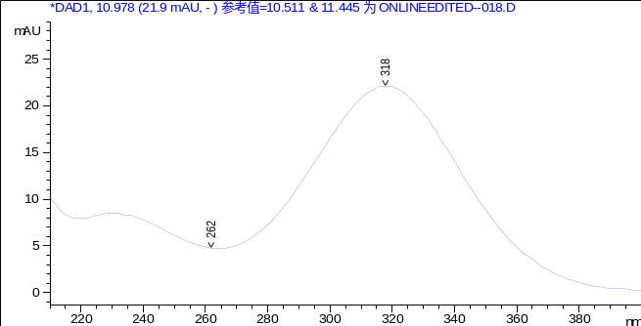
图6 奥硝唑光谱图
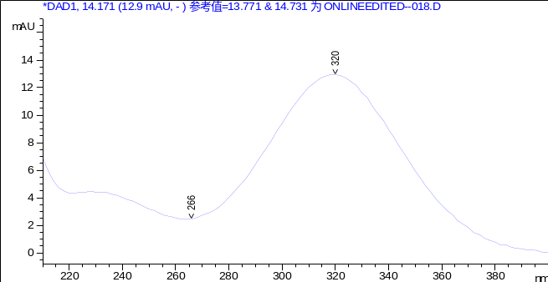
图7 异丙硝唑光谱图

